|  |  |
| --- | --- |
| ESCUELA NORMAL DE EDUCACIÓN PREESCOLAR | **2020 2021** |



**Curso: ESRTATEGIAS DE TRABAJO DOCENTE**

**Cuarto semestre, Sección D.**

Maestra: Angélica María Rocca Valdés

**COMPETENCIA:**

Establece relaciones entre los principios, conceptos disciplinarios y contenidos del plan y programas de estudio en función del logro de aprendizaje de sus alumnos, asegurando la coherencia y continuidad entre los distintos grados y niveles educativos. • Utiliza metodologías pertinentes y actualizadas para promover el aprendizaje de los alumnos en los diferentes campos, áreas y ámbitos que propone el currículum, considerando los contextos y su desarrollo. • Incorpora los recursos y medios didácticos idóneos para favorecer el aprendizaje de acuerdo con el conocimiento de los procesos de desarrollo cognitivo y socioemocional de los alumnos. • Utiliza los recursos metodológicos y técnicos de la investigación para explicar, comprender situaciones educativas y mejorar su docencia. • Orienta su actuación profesional con sentido ético-valoral y asume los diversos principios y reglas que aseguran una mejor convivencia institucional y social, en beneficio de los alumnos y de la comunidad escolar.

**UNIDAD I DISEÑO, INTERVENCIÓN Y EVALUACIÓN EN EL AULA**

Nombre del Alumno: Carolina Estefanía Herrera Rodríguez___________ No. de lista: ___9­­­­­___

** ESCUELA NORMAL DE EDUCACIÓN PREESCOLAR**

|  |
| --- |
| **LISTA DE COTEJO PARA REVISIÓN DE LA PLANEACIÓN DE CUARTO SEMESTRE**  **2020 -2021** |

Nombre del estudiante normalista: _Carolina Estefanía Herrera Rodríguez_____________________

Semestre: CUARTO SEMESTRE Fecha de revisión: MAYO 2021

**Indicaciones:** señalar con un ángulo los elementos que contenga el plan de trabajo

**Elementos de la portada**

|  |  |  |  |
| --- | --- | --- | --- |
| **INDICADOR** | **SI** | **NO** | **OBSERVACIONES** |
| Escuela Normal de Educación Preescolar | * |  |  |
| Escudo de la institución | * |  |  |
| Nombre del alumno practicante | * |  |  |
| Grado, sección y número de lista del alumno | * |  |  |
| Institución de práctica | * |  |  |
| Clave del jardín de niños | * |  |  |
| Zona escolar | * |  |  |
| Grado en el que realiza la práctica | * |  |  |
| Nombre del educador(a) titular | * |  |  |
| Total de niños | * |  |  |
| Número de niños y niñas | * |  |  |
| Período de práctica | * |  |  |

**Plan de trabajo**

|  |  |  |  |
| --- | --- | --- | --- |
| **INDICADOR** | **SI** | **NO** | **OBSERVACIONES** |
| Menciona el nombre de la situación didáctica |  | * | Por el momento sólo se trabajará con secuencia didáctica, por las condiciones reales de trabajo |
| Incluye la fecha | * |  |  |
| Menciona el(los) Campo de Formación Académica o las Áreas de Desarrollo Personal y Social | * |  |  |
| Incluye el organizador curricular 1 | * |  |  |
| Incluye el organizador curricular 2 | * |  |  |

**Secuencia didáctica**

|  |  |  |  |
| --- | --- | --- | --- |
| **INDICADOR** | **SI** | **NO** | **OBSERVACIONES** |
| Se mencionan los 3 momentos: el inicio, desarrollo y cierre | * |  |  |
| Describe las actividades | * |  |  |
| Incluye la organización | * |  |  |
| Especifica las consignas | * |  |  |
| La redacción está en presente | * |  |  |
| La redacción inicia con un verbo | * |  |  |
| En el momento del cierre incluye los instrumentos de evaluación que utilizará | * |  |  |
| Especifica los recursos a utilizar | * |  |  |
| Menciona el aprendizaje esperado | * |  |  |

|  |  |  |  |
| --- | --- | --- | --- |
| **INDICADOR** | **SI** | **NO** | **OBSERVACIONES** |
| Incluye un apartado de observaciones | * |  |  |
| Incluye la firma del alumno (se ubica del lado izquierdo) | * |  |  |
| Incluye la firma del asesor de práctica profesional (se ubica al centro) | * |  |  |
| Incluye la firma de la educadora titular (se ubica del lado derecho) | * |  |  |

______________________________________

Mtra. ANGÉLICA MARÍA ROCCA VALDÉS

**ESCUELA NORMAL DE EDUCACIÓN PREESCOLAR DEL ESTADO DE COAHUILA**



Nombre del estudiante normalista: ___Carolina Estefanía Herrera Rodríguez_________

Grado: ___2°___ Sección: ____D_____ Número de Lista: __9___

Institución de Práctica: Jardín de Niños Constituyentes de 1917

Clave: 05EJN0020O Zona Escolar: 102 Grado en el que realiza su práctica: 1° y 2° “C”

Nombre del Profesor(a) Titular: Roxana Janette Ruiz Ibarra

Total de alumnos: 31 Niños: 11 Niñas: 20

Periodo de Práctica: PRIMER PERIODO DE PRÁCTICA 10 AL 21 DE MAYO DEL 2021

|  |  |  |
| --- | --- | --- |
| **Campo de Formación Académica**   * Lenguaje y Comunicación | Organizador Curricular 1 | Aprendizaje esperado |
|  |  |
| Organizador Curricular 2 |
|  |

|  |  |  |
| --- | --- | --- |
| **Campo de Formación Académica**   * Pensamiento Matemático | Organizador Curricular 1 | Aprendizaje esperado |
| Forma, espacio y medida | -Mide objetos o distancias mediante el uso de unidades no convencionales. |
| Organizador Curricular 2 |
| Magnitudes y medidas |
|  |

|  |  |  |
| --- | --- | --- |
| **Campo de Formación Académica**   * Exploración y Comprensión del Mundo Natural y Social | Organizador Curricular 1 | Aprendizaje esperado |
| Cultura y vida social | -Explica los beneficios de los servicios con que se cuenta en su localidad. |
| Organizador Curricular 2 |
| Interacciones con el entorno social |
|  |

|  |  |  |  |  |
| --- | --- | --- | --- | --- |
| **Actividad/consignas**  **“Oficios y profesiones”** | **Aprendizaje esperado** | **Organización** | **Recursos** | **Día/tiempo** |
| **Inicio:**  Cuestiona al grupo sobre los oficios y profesiones.  ¿Qué son los oficios y profesiones?  ¿En dónde trabajan las personas? ¿Qué es lo que hacen? ¿Qué es lo que utilizan las personas cuando trabajan? ¿A que se dedican tus papás? ¿Cómo es el lugar donde trabajan? ¿Qué es lo que usa en su trabajo? ¿Qué oficios y profesiones conoces? ¿Qué oficios y profesiones hay en tu localidad o cerca de tu casa? ¿En qué ayudan en tu comunidad?  Observan el video de Oficios y profesiones para niños.  Conversan sobre lo que se observó en el video. | -Explica los beneficios de los servicios con que se cuenta en su localidad. | Grupal | -Video en línea:Oficios y profesiones para niños: <https://www.youtube.com/watch?v=a3k23UbXs1U>  -Computadora.  -Internet. | 11/Mayo/21  10 min. aprox. |
| **Desarrollo:**  Presento 4 personas de diferentes oficios o profesiones con un elemento o cosa grande que utilicen en su trabajo.  Miden los elementos o las cosas con medidas no convencionales, pueden ser otras cosas más pequeñas que utilicen las personas.  Cuenta cuantos elementos miden con la unidad no convencional. | -Explica los beneficios de los servicios con que se cuenta en su localidad.  -Mide objetos o distancias mediante el uso de unidades no convencionales. | Grupal | -4 personas de diferentes oficios y profesiones hechas de foami.  -4 cosas grandes y 4 pequeñas que utilicen las 4 personas de foami.  -Cinta adhesiva. | 11/Mayo/21  20 min. aprox. |
| **Cierre:**  Interactúan en el juego virtual sobre la relación entre oficio y profesión y lugar en el que trabajan.  Cuestionar sobre si les gusto la clase. ¿Les gusto la clase? ¿Qué aprendieron el día de hoy? ¿Qué es un oficio y una profesión?  Se encarga la tarea. (Anexo 1) | -Explica los beneficios de los servicios con que se cuenta en su localidad. | Grupal  Individual | -Juego interactivo por PowerPoint.  -Computadora.  -Internet.  -Hoja de tarea.  -Instrumento de evaluación. | 11/Mayo/21  15 min. aprox. |

|  |
| --- |
| **Observaciones:**  -Se deja el campo de Lenguaje y comunicación vacío, ya que en esta sesión no se trabaja aprendizajes de este campo.  -Se encarga de tarea una hoja sobre la relación entre oficios y profesiones y el lugar en el que trabajan, mandan evidencia fotográfica. (Anexo 1)  -Instrumento de evaluación. (Anexo 2)  -Se encargan los materiales a utilizar para la próxima clase. |

**Anexo 1: (Tarea impresa en tamaño carta)**

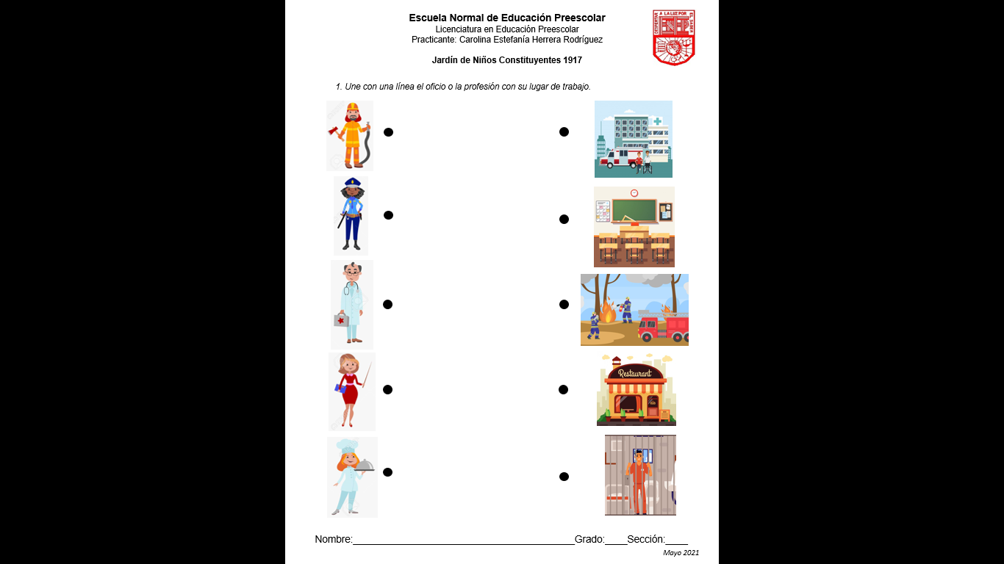

|  |  |  |  |
| --- | --- | --- | --- |
| **Indicadores** | **Lo logro satisfactoriamente** | **En proceso de lograrlo** | **Presenta dificultad para lograrlo** |
| Reconoce los oficios y profesiones. |  |  |  |
| Establece relaciones entre el trabajo que realizan las personas y el jugar donde trabajan. |  |  |  |
| Reconoce los beneficios que aportan los trabajaos a la comunidad. |  |  |  |
| Identifica la importancia que tiene cada una de las profesiones u oficios. |  |  |  |
| Identifica como medir cosas cuando no hay unidades convencionales. |  |  |  |
| Mide objetos con una unidad de medida no convencional. |  |  |  |
| Reconoce la importancia de saber cómo medir los objetos. |  |  |  |

**Anexo 2: (Instrumento-Ficha de evaluación lista de cotejo)**

|  |  |  |
| --- | --- | --- |
| **Campo de Formación Académica**   * Lenguaje y Comunicación | Organizador Curricular 1 | Aprendizaje esperado |
| Participación social | -Escribe instructivos, cartas, recados y señalamientos utilizando recursos propios. |
| Organizador Curricular 2 |
| Producción e interpretación de una diversidad de textos cotidianos |

|  |  |  |
| --- | --- | --- |
| **Campo de Formación Académica**   * Pensamiento Matemático | Organizador Curricular 1 | Aprendizaje esperado |
| Forma, espacio y medida | -Ubica objetos y lugares cuya ubicación desconoce, a través de la interpretación de relaciones espaciales y puntos de referencia. |
| Organizador Curricular 2 |
| Ubicación espacial |
|  |

|  |  |  |
| --- | --- | --- |
| **Campo de Formación Académica**   * Exploración y Comprensión del Mundo Natural y Social | Organizador Curricular 1 | Aprendizaje esperado |
|  |  |
| Organizador Curricular 2 |
|  |
|  |

|  |  |  |  |  |
| --- | --- | --- | --- | --- |
| **Actividad/consignas**  **“La carta y la ubicación de mi casa”** | **Aprendizaje esperado** | **Organización** | **Recursos** | **Día/tiempo** |
| **Inicio:**  Cuestiona al grupo sobre las cartas y recados.  ¿Qué son las cartas? ¿Para qué están hechas? ¿Cómo son las cartas? ¿De qué están hechas? ¿Quién es el encargado de repartirlas? ¿Alguna vez has recibido una carta? ¿Alguna vez has enviado una carta? ¿Qué son los recados? ¿Para qué sirven los recados? ¿Alguna vez has hecho un recado? ¿Alguna vez has recibido un recado?  Observan video de La carta para niños de preescolar.  Socializan lo observado en el video.  Observan video de El recado.  Socializan lo observado en el video. | -Escribe instructivos, cartas, recados y señalamientos utilizando recursos propios. | Grupal | -Video en línea. La carta para niños de preescolar: <https://www.youtube.com/watch?v=PytVBvDcaDU>  -Video en línea. El recado: <https://www.youtube.com/watch?v=54DLGW9ROv0>  -Computadora.  -Internet. | 13/Mayo/21  10 min. aprox. |
| **Desarrollo:**  Presento la carta pictograma de Mariana a su amigo Pablo en la cual le explica cómo llegar a su casa.  Ayudan a la educadora a interpretar o leer la carta.  Socializan sobre los puntos de referencia para llegar a la casa de Mariana y los elementos que tenían la carta. | -Ubica objetos y lugares cuya ubicación desconoce, a través de la interpretación de relaciones espaciales y puntos de referencia. | Grupal | -Carta pictograma. | 13/Mayo/21  20 min. aprox. |
| **Cierre:**  Elaboran carta a un amigo en donde lo saludan y realizan un mapa en donde ubican lugares o puntos de referencia para hacerlo llegar a su amigo y él pueda llegar a su casa.  Socializan sobre sus cartas y sobre sus mapas.  Cuestionar sobre si les gusto la clase, ¿Les gusto la clase? ¿Qué aprendieron el día de hoy? ¿Para qué nos sirven las cartas? | -Escribe instructivos, cartas, recados y señalamientos utilizando recursos propios.  -Ubica objetos y lugares cuya ubicación desconoce, a través de la interpretación de relaciones espaciales y puntos de referencia. | Individual  Grupal | -Colores.  -Lápices.  -Borradores.  -Hojas de papel.  -Instrumento de evaluación. | 13/Mayo/21  15 min. aprox. |

|  |
| --- |
| **Observaciones:**  -Se deja el campo de Estudio del mundo natural y social vacío, ya que en esta sesión no se trabaja aprendizajes de este campo.  -En la actividad de cierre la carta los alumnos de primero la realizan con dibujos y los alumnos de segundo con algunas palabras.  -Instrumento de evaluación. (Anexo 1) |

**Anexo 1: (Instrumento-Ficha de evaluación lista de cotejo)**

|  |  |  |  |
| --- | --- | --- | --- |
| **Indicadores** | **Lo logro satisfactoriamente** | **En proceso de lograrlo** | **Presenta dificultad para lograrlo** |
| Reconoce lo que es una carta. |  |  |  |
| Reconoce lo que es un recado. |  |  |  |
| Reconoce los beneficios que aportan las cartas y recados. |  |  |  |
| Identifica la importancia que tienen el uso de cartas y recados |  |  |  |
| Ubica lugares cuya ubicación desconoce. |  |  |  |
| Utiliza los puntos de referencia para describir cómo llegar a un lugar. |  |  |  |
| Reconoce la importancia de saber dónde vive y como llegar a los lugares de su comunidad. |  |  |  |
| Establece indicaciones que son correctas para dar con un lugar que desconoce la dirección. |  |  |  |
| Utiliza recursos propios para la realización de cartas o recados. |  |  |  |
| Interpreta las relaciones espaciales. |  |  |  |

|  |  |  |
| --- | --- | --- |
| **Campo de Formación Académica**   * Lenguaje y Comunicación | Organizador Curricular 1 | Aprendizaje esperado |
|  |  |
| Organizador Curricular 2 |
|  |

|  |  |  |
| --- | --- | --- |
| **Campo de Formación Académica**   * Pensamiento Matemático | Organizador Curricular 1 | Aprendizaje esperado |
| Número, álgebra y variación | -Compara, iguala y clasifica colecciones con base en la cantidad de elementos. |
| Organizador Curricular 2 |
| Número |
|  |

|  |  |  |
| --- | --- | --- |
| **Campo de Formación Académica**   * Exploración y Comprensión del Mundo Natural y Social | Organizador Curricular 1 | Aprendizaje esperado |
| Mundo natural | -Indaga acciones que favorecen el cuidado del medioambiente. |
| Organizador Curricular 2 |
| Cuidado del medioambiente |

|  |  |  |  |  |
| --- | --- | --- | --- | --- |
| **Actividad/consignas**  **“Cuidemos el medioambiente”** | **Aprendizaje esperado** | **Organización** | **Recursos** | **Día/tiempo** |
| **Inicio:**  Cuestiona al grupo sobre cómo podemos cuidar el medioambiente.  ¿Cómo podemos cuidar el medioambiente? ¿Qué podemos hacer todos para cuidar el medioambiente? ¿Qué haces tú para cuidar el medioambiente? ¿Separas la basura en tu casa? ¿Crees que separando la basura podamos ayudar al medioambiente? ¿Si separamos la basura que crees que pueda pasar en nuestra Tierra? ¿La basura le hace daño al medioambiente?  Observan video de ¿Cómo cuidar el medioambiente?  Observan video de RECICLAJE: ¿Qué va en cada contenedor?  Socializan lo observado en el video. | -Indaga acciones que favorecen el cuidado del medioambiente. | Grupal | -Video en línea. ¿Cómo cuidar el medioambiente?:  <https://www.youtube.com/watch?v=nvUqnpicSd0>  -Video en línea. RECICLAJE: ¿Qué va en cada contenedor?:  <https://www.youtube.com/watch?v=cE63Ye68uj4>  -Computadora.  -Internet. | 18/Mayo/21  10 min. aprox. |
| **Desarrollo:**  Presento los contenedores de basura y muestro la bolsa de basura.  Ayudan a la educadora a clasificar la basura en los diferentes contenedores.  Cuentan cuantas basuras hay en cada contenedor.  Socializan sobre porque se debe de clasificar la basura de esa manera y en que ayuda al medioambiente.  Proponen acciones a realizar en casa para cuidar el medioambiente. | -Indaga acciones que favorecen el cuidado del medioambiente.  -Compara, iguala y clasifica colecciones con base en la cantidad de elementos. | Grupal | -Contenedores de basura de gran tamaño presentados impresos en cartón.  -Basura impresa. | 18/Mayo/21  20 min. aprox. |
| **Cierre:**  Elaboran el ejercicio impreso llamado de “La basura donde va” que previamente se les mandó (Anexo 1).  Clasifican y unen con líneas la basura en el contenedor correcto.  Socializan sobre el trabajo realizado.  Cuestionar sobre si les gusto la clase, ¿Les gusto la clase? ¿Qué aprendieron el día de hoy? ¿Para qué sirve el clasificar la basura? | -Indaga acciones que favorecen el cuidado del medioambiente.  -Compara, iguala y clasifica colecciones con base en la cantidad de elementos. | Individual  Grupal | -Colores.  -Lápices.  -Hoja impresa de ejercicio (Anexo 1).  -Instrumento de evaluación. | 18/Mayo/21  15 min. aprox. |

|  |
| --- |
| **Observaciones:**  -Se deja el campo de Lenguaje y comunicación vacío, ya que en esta sesión no se trabaja aprendizajes de este campo.  -Se encarga previamente la hoja impresa “La basura donde va” para la actividad de cierre (Anexo 1).  -Instrumento de evaluación. (Anexo 2). |

**Anexo 1: (Ejercicio impreso en tamaño carta “La basura donde va”)**

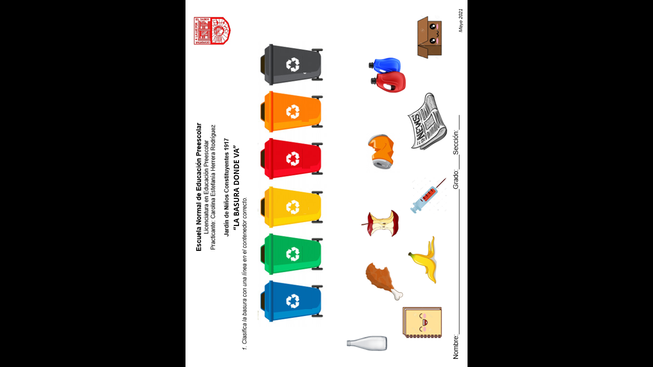

**Anexo 2: (Instrumento-Ficha de evaluación lista de cotejo)**

|  |  |  |  |
| --- | --- | --- | --- |
| **Indicadores** | **Lo logro satisfactoriamente** | **En proceso de lograrlo** | **Presenta dificultad para lograrlo** |
| Reconoce lo que es la basura. |  |  |  |
| Reconoce lo que es el medioambiente. |  |  |  |
| Reconoce los beneficios que aporta el clasificar la basura. |  |  |  |
| Identifica la importancia que tiene el uso de diferentes contenedores para el cuidado del medioambiente. |  |  |  |
| Clasifica de manera correcta la basura. |  |  |  |
| Propone ideas para cuidar el medioambiente. |  |  |  |
| Clasifica colecciones de manera correcta. |  |  |  |
| Conoce los diferentes grupos en los cuales se puede dividir la basura. |  |  |  |
| Indaga acciones que van a favorecer al cuidado del medioambiente en su localidad. |  |  |  |
| Reconoce cuantos elementos conforman una colección. |  |  |  |

|  |  |  |
| --- | --- | --- |
| **Campo de Formación Académica**   * Lenguaje y Comunicación | Organizador Curricular 1 | Aprendizaje esperado |
| Participación social | -Escribe su nombre con diversos propósitos e identifica el de algunos compañeros. |
| Organizador Curricular 2 |
| Uso de documentos que regulan la convivencia |

|  |  |  |
| --- | --- | --- |
| **Campo de Formación Académica**   * Pensamiento Matemático | Organizador Curricular 1 | Aprendizaje esperado |
| Número, álgebra y variación | -Identifica algunos usos de los números en la vida cotidiana y entiende qué significan. |
| Organizador Curricular 2 |
| Número |
|  |

|  |  |  |
| --- | --- | --- |
| **Campo de Formación Académica**   * Exploración y Comprensión del Mundo Natural y Social | Organizador Curricular 1 | Aprendizaje esperado |
|  |  |
| Organizador Curricular 2 |
|  |

|  |  |  |  |  |
| --- | --- | --- | --- | --- |
| **Actividad/consignas**  **“¿Para qué nos sirven los números?”** | **Aprendizaje esperado** | **Organización** | **Recursos** | **Día/tiempo** |
| **Inicio:**  Cuestiona al grupo sobre los usos del número y para qué sirven.  ¿Qué son los números? ¿Para qué sirven los números? ¿Son importantes en nuestra vida? ¿Qué usos tienen los números? ¿Dónde los has visto? ¿En tu casa donde los utilizan?  Observan video de Los números en la vida cotidiana.  Socializan lo observado en el video. | -Identifica algunos usos de los números en la vida cotidiana y entiende qué significan. | Grupal | -Video en línea. Los números en la vida cotidiana: <https://www.youtube.com/watch?v=A5bXSo7ggog>  -Computadora.  -Internet. | 20/Mayo/21  10 min. aprox. |
| **Desarrollo:**  Presento la ruleta de los usos del número.  Ayudan a saber para qué sirven los números en cada imagen.  Socializan sobre las imágenes que vieron y platican sobre en qué otros lugares hemos visto los números y para qué se usan. | -Identifica algunos usos de los números en la vida cotidiana y entiende qué significan. | Grupal | -Ruleta de los usos del número. | 20/Mayo/21  20 min. aprox. |
| **Cierre:**  Elaboran un collage con imagen que recortan de las revistas que se pidieron previamente y las pegan en su cuaderno.  Agregan su nombre en la parte de arriba del trabajo para identificar que es de él o ella.  Socializan sobre los recortes que encontraron.  Platican sobre por qué es importante ponerle el nombre a los trabajos y tareas.  Cuestionar sobre si les gusto la clase, ¿Les gusto la clase? ¿Qué aprendieron el día de hoy? ¿Para qué nos sirven los números? ¿Para qué sirve el ponerle el nombre a nuestros trabajos y tareas? | -Identifica algunos usos de los números en la vida cotidiana y entiende qué significan.  -Escribe su nombre con diversos propósitos e identifica el de algunos compañeros | Individual  Grupal | -Colores.  -Lápices.  -Borradores.  -Cuaderno.  -Revistas para recortar.  -Tijeras.  -Pegamento  -Instrumento de evaluación. | 20/Mayo/21  15 min. aprox. |

|  |
| --- |
| **Observaciones:**  -Se deja el campo de Estudio del mundo natural y social vacío, ya que en esta sesión no se trabaja aprendizajes de este campo.  -En la actividad de cierre se pide previamente las revistas y material a utilizar.  -Para los alumnos de primero el nombre se le pide que lo escriba como pueda, para los alumnos de segundo se pide que lo escriban ya con más grafías.  -Instrumento de evaluación. (Anexo 1) |

**Anexo 1: (Instrumento-Ficha de evaluación lista de cotejo)**

|  |  |  |  |
| --- | --- | --- | --- |
| **Indicadores** | **Lo logro satisfactoriamente** | **En proceso de lograrlo** | **Presenta dificultad para lograrlo** |
| Reconoce lo que es un número. |  |  |  |
| Reconoce su nombre. |  |  |  |
| Reconoce las letras que conforman su nombre. |  |  |  |
| Identifica la importancia que tiene el uso de los números. |  |  |  |
| Comprende lo que significan los números. |  |  |  |
| Escribe su nombre con propósitos. |  |  |  |
| Identifica los números en su vida cotidiana. |  |  |  |
| Identifica para qué sirven los números. |  |  |  |
| Interpreta por qué existen los números y los beneficios que traen a nuestra vida. |  |  |  |
| Identifica el nombre de algunos compañeros. |  |  |  |

**CAROLINA ESTEFANÍA HERRERA RODRÍGUEZ ROXANA JANETTE RUIZ IBARRA**

**Firma del estudiante normalista Firma de la educadora del grupo**

**ANGÉLICA MARÍA ROCCA VALDÉS**

**Firma del docente de la normal**

**Trayecto Formativo de Práctica profesional**